<http://ice1000.tech/2016/10/28/DevCpp.html>

主题设置：

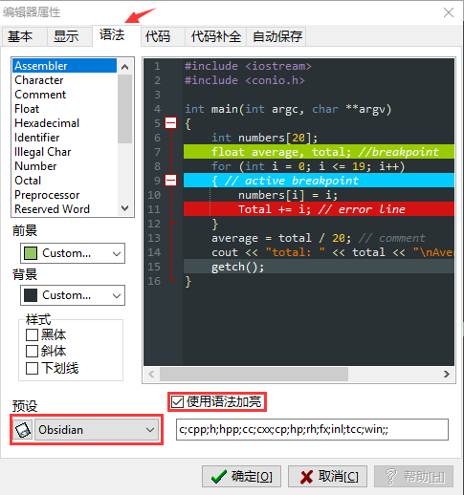

设置当前行颜色：

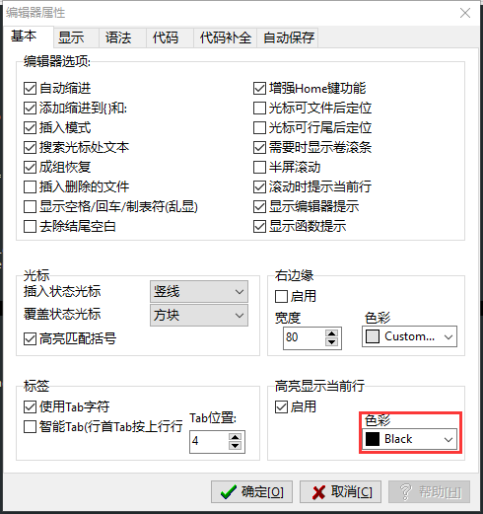

设置代码补全：

（学校考试版本较低，考试时开启可能用处不大，平时应该取消）

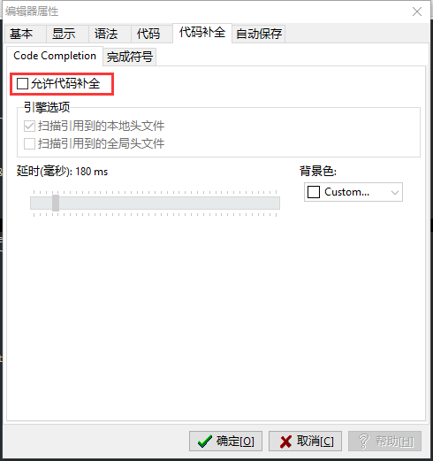

格式化代码

（考试时可能没有，也可能是输入快捷键覆盖了。平时尽量少用）

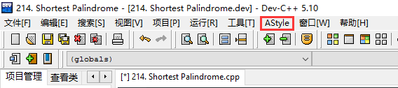

默认设置：

